Исследование «Почему камни бывают разноцветными»
Цель: Формировать у детей первоначальное представление о внутреннем содержании Земли; познакомить дошкольников с существованием особых ландшафтов – гор, показать, что они состоят из камней; развивать у детей любознательность, интерес к разнообразным природным ресурсам;
Материал: несколько кусочков цветного пластилина, рисовые, пшеничные или другие виды крупяных зерен.
Ход исследования:
Предложить детям скатать кусочки пластилина в шарики и поставить их друг на друга в виде снеговика. Затем нужно надавить ладошкой на верхний шарик. Движения могут сопровождаться комментарием: «Проходило время…, Миллионы лет …, Каменные пласты давили друг на друга, становились плоскими, слипались, превращались в один …Теперь предложить ребятам стекой разрезать пластилин и полюбоваться на полосатые срезы.
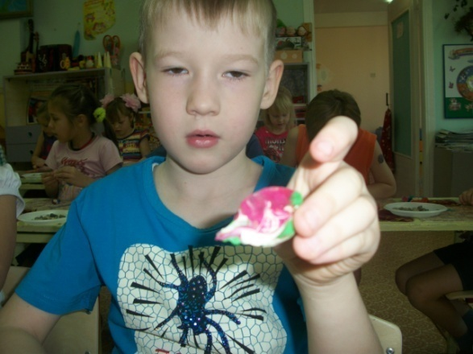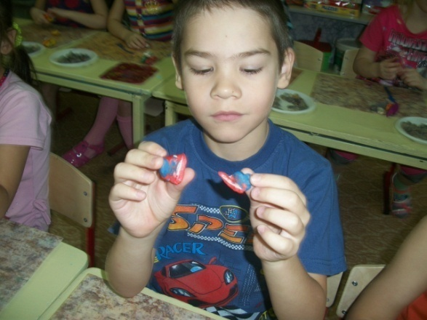
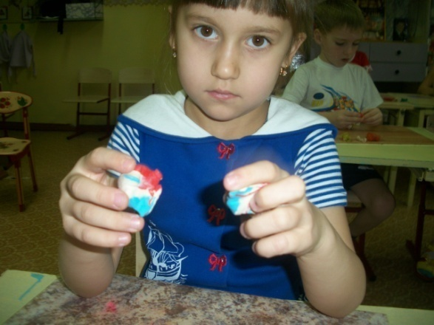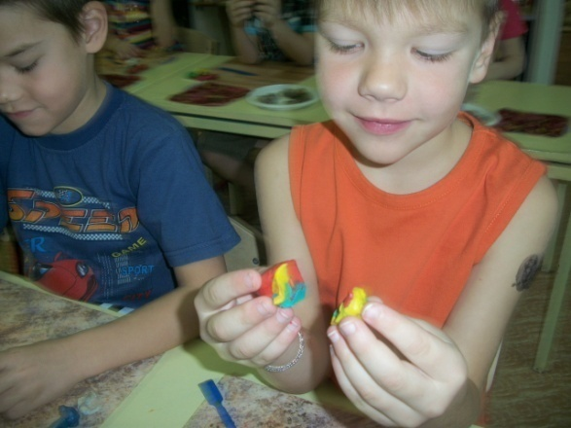
Затем при посещении мини-музея дети сами найдут камни, образовавшиеся подобным способом.
Предложить детям побывать в роли самой матушки-природы, создающей удивительный мир камней-самоцветов. Пусть каждый ребенок возьмет 2-3 кусочка пластилина разного цвета и смешает их (можно скатывать в колбаску, а затем снова в шарик, сворачивать по спирали, а затем снова комочком).
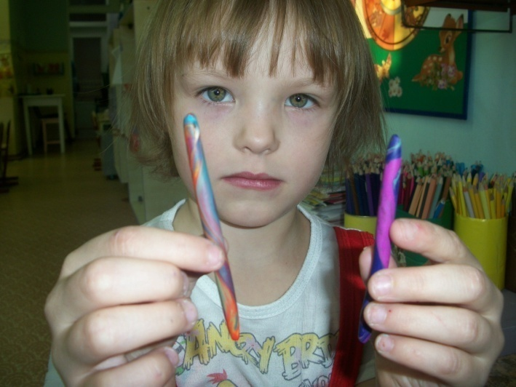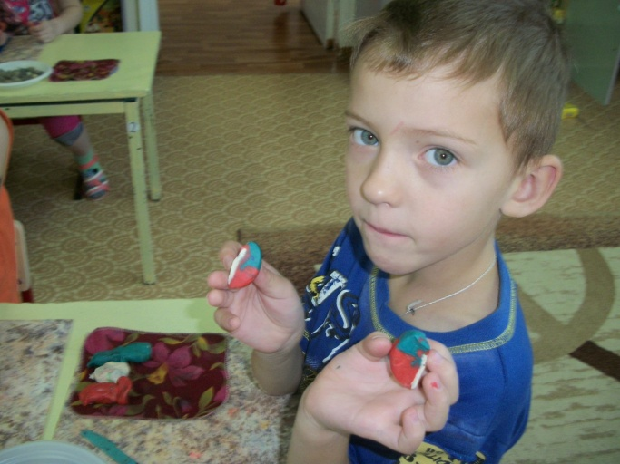
Главное не перестараться, иначе можно сделать пластилин однородным. После этого пусть ребята возьмут стеки и разрежут комочки пополам. На срезах получаются удивительные узоры. Дети могут ими полюбоваться, оценить узор товарища, показать всем свой. Причем узоры всегда получаются разными из-за различий темпераментов, а также потому, что у детей с не очень развитой моторикой пластилин смешивается плохо, полосы получаются широкие. Некоторые ребята делают узкие полосы, от них рябит в глазах. И очень важно донести до детей, что нет правильного и не правильного варианта выполнения задания. Именно так всё происходит и в природе. Где-то подземные процессы идут сильнее, а где-то – слабее. Предложить детям найти в музее камни, образовавшиеся таким способом.
Предложить детям определить, что тверже: крупа или кусочки пластилина?
В природе есть камни более твердые, а есть – более мягкие. Представим себе, что в подземных глубинах как раз и встретились такие разные виды камней и … «заварилась» вот такая «каша»: смешайте кусочки пластилина с крупой. Что получилось? Предложить детям найти в музее камни с отчетливо видными вкраплениями
